Importación de alumnos en centros de secundaria

desde fichero externo

Guía de ayuda

Contenido

1 Introducción 2

2 Objetivos 2

3 Prerrequisitos para la importación 2

3.1 Pasos previos en Alborán 2

3.2 Formato del fichero externo para la carga de alumnos 3

4 2ª fase: matriculación en materias/módulos profesionales a cursar 8

4.1 Matrícula en materias/módulos profesionales alumno por alumno 8

4.2 Matriculación en bloque de Ciclos Formativos 9

# Introducción

El Instituto Nacional de Tecnologías Educativas y de Formación del Profesorado (en adelante INTEF) es la unidad del Ministerio de Educación, Cultura y Deporte (MECD) responsable de la integración de las TIC en las etapas educativas no universitarias. Tiene entre sus competencias la planificación, diseño, implantación y mantenimiento del Sistema de información de gestión de centros Alborán.

Este sistema de información, basado en tecnología web, permite la gestión de los centros educativos de Ceuta, Melilla, CIDEAD, Centros en el exterior, Academias Militares.

Dentro de este documento se pretende dar un manual de usuario de la nueva funcionalidad de carga de usuarios

# Objetivos

Los objetivos a conseguir son dos por orden de prioridad.

1. Importar datos de los alumnos y dejarlos almacenados en Alborán, asignados a un grupo de alumnos.
2. Matricular a esos alumnos en las materias/módulos profesionales que va a cursar, esta fase será manual y la realizará el rol secretario del centro.

La funcionalidad la utilizaría el usuario de la aplicación. Esta funcionalidad devolvería un informe al usuario con todos los resultados OK/error detallado para cada alumno importado.

# Prerrequisitos para la importación

## Pasos previos en Alborán

La matriculación de alumnos consiste en **asignarles un grupo de alumnos** y, a continuación, manualmente realizar las tareas de matriculación en bloque.

Para ello el centro educativo tiene que tener configurado el año escolar en el que se va a realizar la importación y agrupamiento de alumnos. Hay un documento específico de formación que en el apartado inicio de curso describe los pasos a dar.

Aquí podemos resumir que el centro tiene que tener bien definidas en **Configuración > Sistema Educativo,** las Etapas educativas, las Especialidades/Modalidades, los Niveles, las opciones de matriculación, en **Configuración > Materias y Objetivos**  tener grabados todos los módulos profesionales que se imparten en cada uno de los ciclos formativos/especialidades, y en una de las especialidades deberán estar añadidos los cursos que componen su plan de estudios y en cada curso añadidas los módulos profesionales/materias que se van a cursar en ellos.

Por último deberán estar creados los grupos de alumnos en los que se va a agrupar a cada alumno (1ª fase de la matriculación)

**Los valores de estudios y nombre de los grupos deben coincidir en el fichero externo de carga con los que se hayan creado/configurado en Alborán**.

## Formato del fichero externo para la carga de alumnos

Los centros podrán realizar la carga de alumnos a través del sistema Alborán, para ello deberán acceder al listado de alumnos y en la parte inferior del listado se mostrará el botón de carga de alumnos:

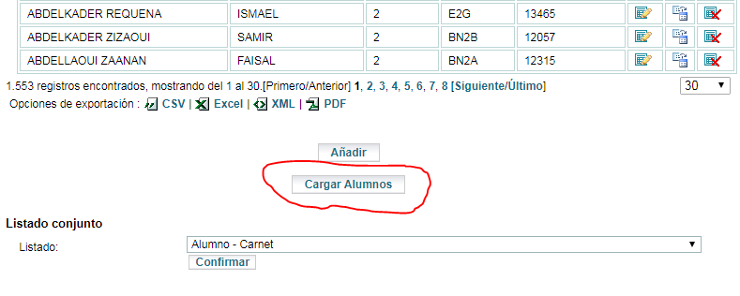

Una vez seleccionado nos llevará a la funcionalidad de carga:

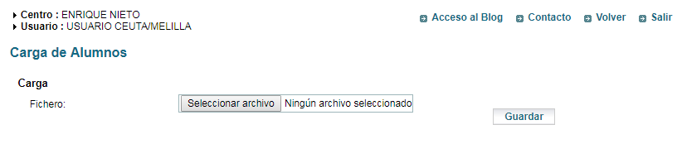

* El fichero de carga de alumnos deberá tener una extensión .txt y cada línea de este fichero contendrá la información referentes a cada uno de los alumnos, estos datos estarán formados por 28 campos separados por el carácter “|”. Además, para la codificación de los caracteres del fichero se utilizará **UTF8 sin BOM**. Estos campos serán:

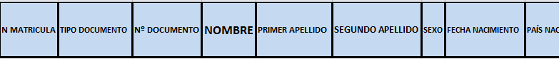 **………**

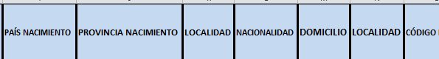 **………**

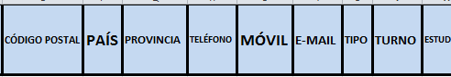**………**

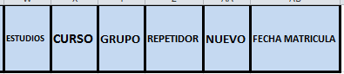

Detalle de los campos:

Datos Básicos:

* **Nº MATRICULA:** Número de matrícula, campo numérico no obligatorio, la longitud máxima es de 11 dígitos. En caso de que este campo venga vacío Alborán proporcionará un número de matrícula único por centro y alumno. Longitud máxima 11.
* **Tipo Documento:** Código obligatorio, los valores permitidos son los códigos siguientes:

|  |  |
| --- | --- |
| Descripción | Código |
| DNI | D |
| N.I.E. | N |
| Pasaporte | P |
| Tarjeta residencia | T |
| Otro tipo documento | O |

* **Nº de documento:** Campo alfanumérico se validará en función de lo seleccionado en el campo anterior (Tipo Documento). Longitud máxima 15.
* **Nombre: C**ampo de texto *obligatorio*. Longitud máxima 25.
* **Primer apellido:** Campo de texto *obligatorio*. Longitud máxima 25.
* **Segundo apellido:** Campo de texto *obligatorio*. Longitud máxima 25.
* **Sexo:** Código obligatorio, los valores permitidos son:

|  |  |
| --- | --- |
| Descripción | Código |
| Hombre | H |
| Mujer | M |

Datos Nacimiento:

* **Fecha de nacimiento:** Campo *obligatorio*, con formato dd/mm/yyyy.
* **País de Nacimiento:** Campo de texto *obligatorio*. Deberá coincidir con alguno de los países del archivo adjunto a nivel de centro. Longitud máxima 40.



* **Provincia de nacimiento:** Campo de texto, en caso de que el país de nacimiento sea España, será un campo *obligatorio*. Deberá coincidir con las provincias del archivo adjunto. Longitud máxima 40.



* **Localidad**: Campo de texto se refiere a la localidad de nacimiento. Longitud máxima 50.
* **Nacionalidad:** Campo de texto. Longitud máxima 25.

Datos de Residencia:

* **Domicilio:** Campo de texto. Longitud máxima 100.
* **Localidad de residencia:** Campo de texto. Longitud máxima 50.
* **Código Postal:** Campo Numérico. Longitud máxima 25.
* **País de residencia:** Campo de texto. Longitud máxima 40.
* **Provincia de residencia:** Campo de texto. Longitud máxima 50.
* **Teléfono:** Campo numérico. Longitud máxima 25.
* **Móvil:** Campo numérico. Longitud máxima 25.
* **E-mail:** En caso de venir informado se validará que el formato sea correcto [xxx@yyyy.zzz](mailto:xxx@yyyy.zzz). Longitud máxima 50.

Datos de Matrícula:

* **Tipo de matrícula:** Código obligatorio, los valores permitidos son:

|  |  |
| --- | --- |
| Descripción | Código |
| Distancia | D |
| Extraordinaria | E |
| Flexible | F |
| Libre | L |
| Oficial | O |
| Pendiente | P |
| 1-Cuatrim | 1 |
| 2-Cuatrim | 2 |

* **Turno:** Código obligatorio, los valores permitidos son:

|  |  |
| --- | --- |
| Descripción | Código |
| Diurno | D |
| Distancia | I |
| Nocturno | N |
| Tarde | T |
| Vespertino | V |

* **Estudio:** Código obligatorio, deberá corresponderse con el código de algún estudio ofertado por el centro, ejemplos:

|  |  |
| --- | --- |
| Descripción | Código |
| Técnico superior en administración de sistemas informáticos en red | 2001 |
| EDUCACIÓN SECUNDARIA OBLIGATORIA (LOMCE) | ESO* |
| BACH. CIENCIAS (LOMCE) | CIT* |
| BACH. HUMANIDADES Y C. SOCIALES (LOMCE) | HCS* |
|  |  |
| --------------- | --- |

* **Curso:** Campo obligatorio, curso del estudio.
* **Grupo:** Grupo asociado al estudio.
* **Repetidor:** Indica si trata de un alumno repetidor, los valores posibles son S o N.
* **Nuevo:** Indica si trata de un alumno nuevo, los valores posibles son S o N.
* **Fecha de Matrícula:** con formato dd/mm/yyyy, en caso de no venir se granará la fecha actual por defecto.

Ejemplo:



Ampliando la línea anterior:

23|D|45318429B|JORGE|PEREZ|GIL|M|02/10/1986|ESPAÑA|MELILLA|MELILLA|ESPAÑOLA|MAR CHICA SN P3 [DCHA|MELILLA|23006||||699104411|X@Y.NET|O|D|2101|1|CA80|S|N|23/06/2017](mailto:DCHA|MELILLA|23006||||699104411|X@Y.NET|O|D|2101|1|CA80|S|N|23/06/2017)

Recordar que la codificación de los caracteres del fichero se utilizará **UTF8 sin BOM.**

Observaciones:

* El fichero contendrá una línea con los campos del alumno separados por el delimitador “|”.
* El número de pipes por línea será de 27, uno menos que los campos.
* Se mostrará la información de los alumnos introducidos en el sistema, DNI, matrícula, nombre y apellido.

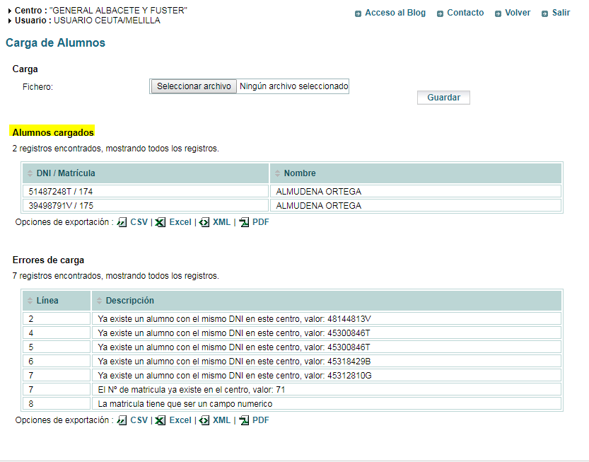

* En caso de que los datos no cumplan alguna de las validaciones, el sistema mostrará el error de validación indicando el número de línea del archivo:

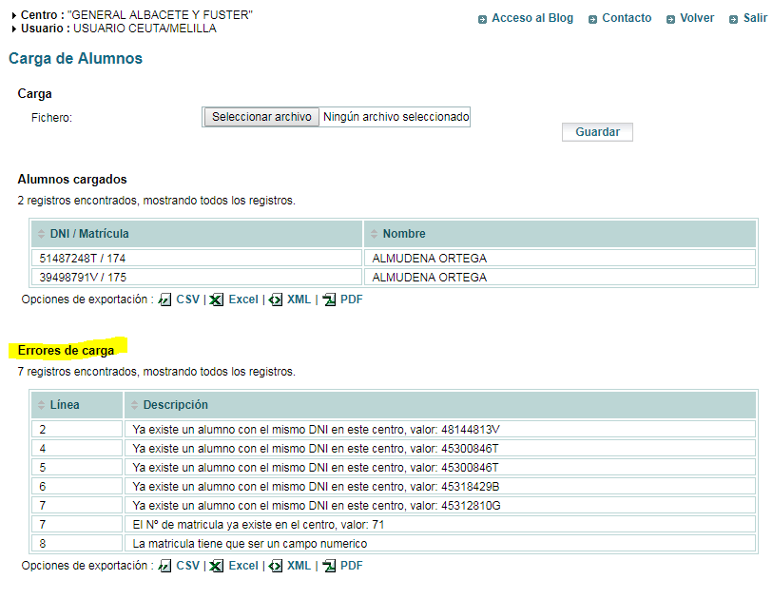

* En caso de que una línea no cumpla alguna de las validaciones no se cargará en el sistema, pero no se interrumpirá el proceso, continuando en la siguiente línea hasta llegar al final del fichero.

# 2ª fase: matriculación en materias/módulos profesionales a cursar

Una vez cargados los alumnos desde el fichero externo, estos estarán en Alborán y cada alumno estará asignado a un grupo de alumnos.

## Matrícula en materias/módulos profesionales alumno por alumno

Se va a detallar en qué consiste la matrícula individual, pero su ejecución es muy pesada, por lo que se recomienda usar la **matrícula en bloque de ciclos formativos** que se explica más adelante.

No obstante, **esta opción es interesante para matricular a alumnos en módulos pendientes de cursos anteriores.**

Elegimos un alumno del menú: Alumnado > Alumnos pulsando en el icono de el icono de [Editar ]

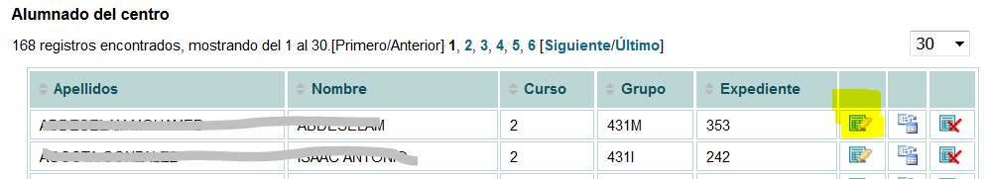

En el submenú pulsamos en Matrículas, y después pulsamos en el icono editar de la matrícula del curso actual

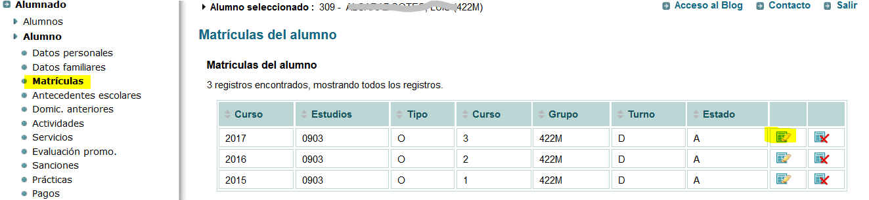

Aparecerá la relación de módulos profesionales en los que está matriculado (o vacío si no está en ninguno). Pueden añadirse más módulos o eliminarse los que estén equivocados.

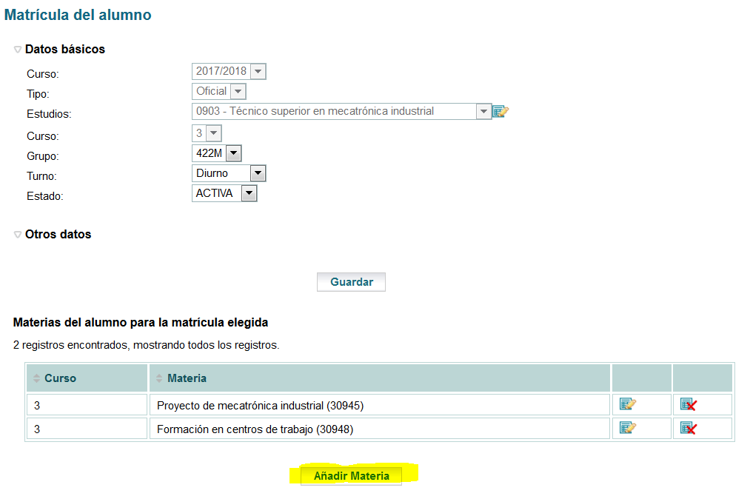

## Matriculación en bloque de Ciclos Formativos

[Menú: Utilidades > Matriculación en bloque CF](https://www.educacion.gob.es/alboran/ies/centro/opcionesCursoCf?actual=menu.ies.opcionesCursoCf)

La matrícula en bloque requiere que previamente se hayan creado los distintos grupos en un año escolar y se hayan configurado el conjunto de materias/módulos profesionales que pueden cursar los alumnos que se asignen a ellos. Nos permitirá elegir estudios y curso (correspondientes a los estudios y cursos para los que existan grupos creados en ese año escolar).

El proceso resulta muy sencillo, pues solo hay que hacer clic en las casillas de los módulos que se quiere matricular a un alumno. Esta funcionalidad no tiene la opción guardar por lo que cada casilla en negrita significa una matrícula activada.

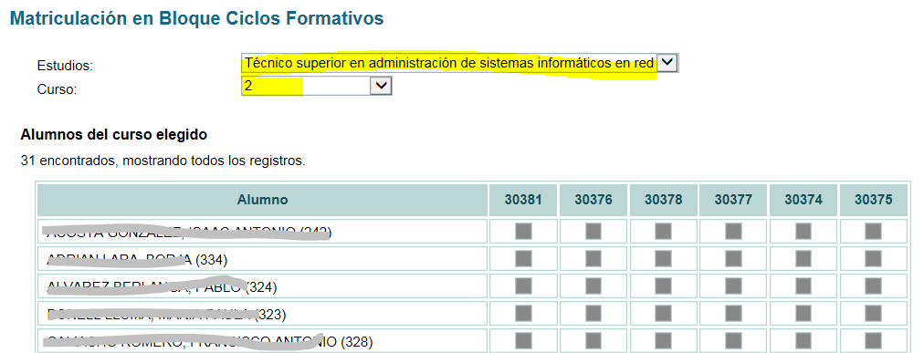

Para otros estudios que no sean de Ciclos Formativos debe usarse la función matrícula en bloque, simple.

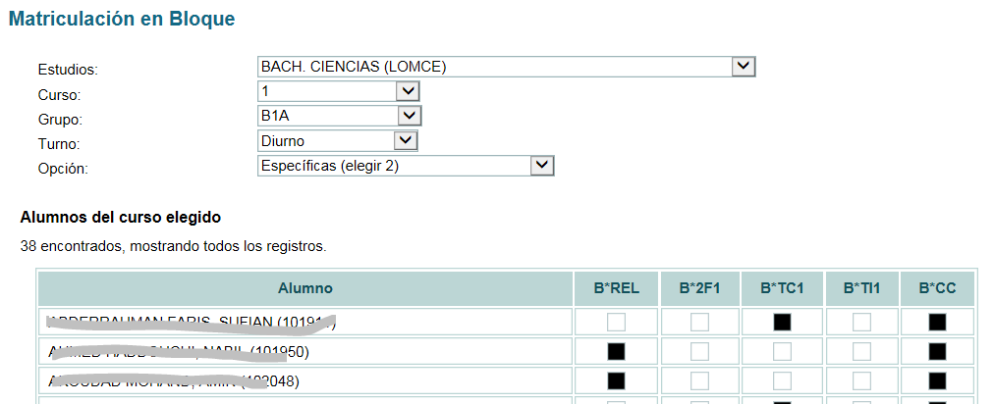

Pinchando en las cajitas de selección se irá definiendo en qué materias se matricula a cada alumno. Las cajitas en color negro representan una matrícula en una materia activada/seleccionada.